Осенние фантазии
Солнечные дни, зелень, цветы, все это проходит очень быстро, а так хочется продлить эти денечки, насладиться пышным разноцветьем.
Вот и мы с детьми решили вдохнуть новую жизнь в осеннюю пору – придумать забавные аппликации. Даже самые маленькие детки нарисовали разноцветные листочки и оформили ими дерево. Стоит только начать, и фантазии детей нет предела. Ребята придумывали свои образы, то, что им близко и интересно.
Разнообразные техники работ раскрыли у детей безграничный творческий потенциал. Эта работа доставила детям радость совместного творчества, а на память остались замечательные поделки.
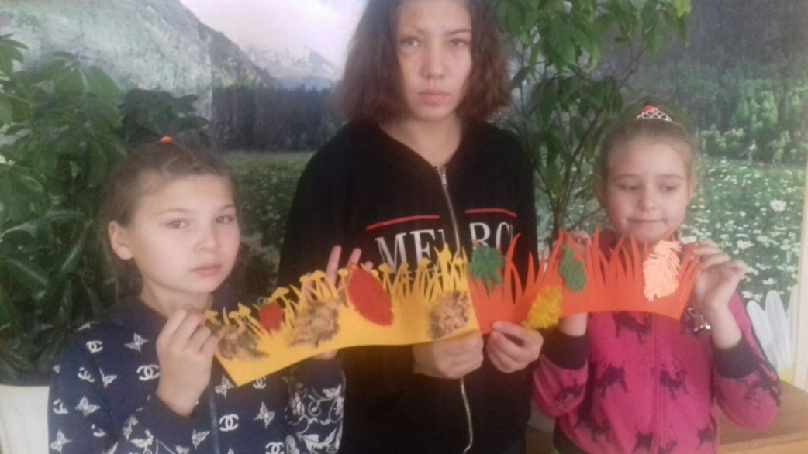
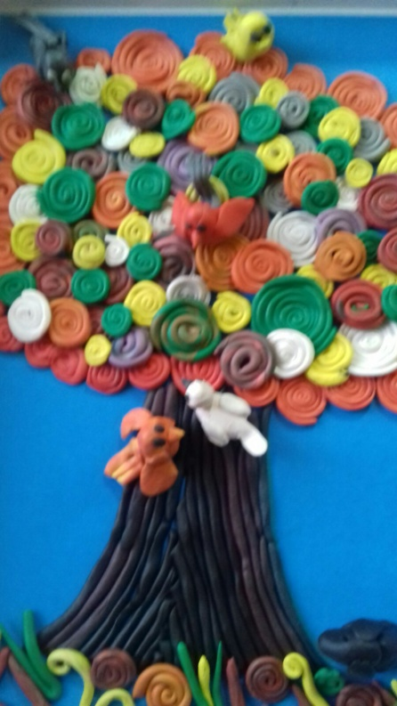
Воспитатель: Шурыгина И.Б.

